VIEŠOSIOS ĮSTAIGOS EUROPOS SOCIALINIO FONDO AGENTŪRA INTERNETO SVETAINĖS, SKIRTOS MOKYMOSI VISĄ GYVENIMĄ PROJEKTUI, SUKŪRIMO, ADMINISTRAVIMO IR GARANTINIO APTARNAVIMO PROJEKTO

SVETAINĖS IR TVS ARCHITEKTŪROS PROJEKTAVIMAS

2023 m. spalio 20 d. V.2

Turinys
1. DOKUMENTO INFORMACIJA 3
2. SĄVOKOS IR SUTRUMPINIMAI 4
3. SVETAINĖS POREIKIŲ ANALIZĖ 5
4. TVS STRUKTŪRA 7

DOKUMENTO INFORMACIJA
Analizės dokumentas parengtas pagal 2023 gegužės 9 d. sudarytą interneto svetainės Mokymosi visą gyvenimą projektui sukūrimo paslaugų sutartį ir pateiktą techninę specifikaciją.
Dokumente yra aprašyti kuriamos Svetainės ir jos TVS dalys, komponentai, jų struktūrą bei funkcijos. Dokumente pateikti brėžiniai yra skirti tik tam, kad atvaizduoti komponentus. Jų išdėstymas ir galutinis dizainas bus pateiktas Dizaino dokumente

Lentelė Nr.1
Dokumento rengėjas
Vardas, pavardė | Pareigos
Hanna Zikeyeva | Projekto vadovo asistentė

Lentelė Nr.2
Dokumento keitimo istorija
Versijos Nr. | Versijos data | Aprašymas
V.1 | 2023-06-09 | Parengta pirma dokumento versija.
V.2 | 2023-10-20 | Pirma versija papildyta.

Lentelė Nr.3
Dokumento tvirtinimas
Vardas, pavardė | Pareigos | Data | Parašas
Renatas Ulevičius | Projekto vadovas | 2023-06-09
Renatas Ulevičius | Projekto vadovas | 2023-10-20
 | Perkančios organizacijos atstovas

SĄVOKOS IR SUTRUMPINIMAI
Lentelė Nr.4
Sąvokų paaiškinimai
Sąvoka/Sutrumpinimas | Paaiškinimas
IS | Informacinė sistema
IT | Informacinės technologijos
Tiekėjas | UAB „Lexita“
Projektas | Svetainės, skirtos „Mokykis visą gyvenimą!“ projektui, sukūrimo, administravimo ir garantinio aptarnavimo paslaugų teikimo projektas
Svetainė | Projektui „Mokykis visą gyvenimą!“ skirtą interneto svetainę
MVG | „Mokykis visą gyvenimą!“ projektas
Perkančioji organizacija (arba PO) | Europos Socialinio Fondo Agentūra

SVETAINĖS POREIKIŲ ANALIZĖ
Svetainės tikslas: Sukurta internetinė svetainė per kurią bus jungiamasi arba registruojamasi į IMP bus naudojama kaip vienas langelis plačiai komunikacijai apie suaugusiųjų švietimo galimybes.
Svetainė turi teikti informaciją apie:
- Bendra informaciją apie MVG projekto tikslus bei suteikiamas suaugusiųjų švietimo galimybes;
- Kaip pasinaudoti MVG galimybėmis (informacija apie mokymų finansavimo sąlygas ir kaip dalyvauti mokimuose norintiems savarankiškai jas apmokėti);
- Apie galimus mokymus (Mokymų programų sritis);
- Apie mokymų teikėjus (Mokymosi teikėjų sritis);
- Naujienas;

Taip pat turi būti tokios funkcijos kaip:
- Konsultavimas;
- Prisijungimas prie IMP;

Lentelė Nr. 5
Svetainės struktūra
Svetainės sritis | Srities turinis
Pradinis puslapis (Titulinis) | Viršutinė juosta:  - Logotipas;  - Globalioji paieška;  - Mygtukas „Prisijungti“ – per PO pateiktas nuorodas nuveda į IMP prisijungimą;  - Mygtukas „Mokymai“;  Pagrindiniame puslapyje yra turinio blokai su trumpa informacija apie projektą, finansavimą, yra projekto statistika, populiariausi mokymai,  Naujausios naujienos.
Apie | Turinis valdomas per TVS
Finansavimas | Turinis valdomas per TVS
Mokymų teikėjams | Turinis valdomas per TVS
Konsultavimas | Turinis valdomas per TVS
Mokymai | Mokymų kategorijų pasirinkimas. Yra paieška tarp kategorijų pavadinimų.
Mokymai > mokymų sąrašas | Yra mokymų, kurių informacija ateina iš IMP sąrašas.  Yra paieška tarp mokymų.  Yra filtrai:  - Kategorijos  - Vietos  - Mokymosi būdo  - Trukmės  - Kalbos  - Kainos  - Spec. Poreikių  - Įvertinimo
Mokymai > mokymų teikėjai | Mokymų teikėjų sąrašas. Galima pereiti į kiekvieno tiekėjo puslapį.
Apatinio meniu juosta | Kontaktinė informacija (trumpas numeris, el. paštas susisiekimui, buveinės adresas, priėmimo valandos)  Socialinių tinklų nuorodos  Meniu  Naujienlaiškiu užsakymo forma.

TVS STRUKTŪRA
TVS zonų, modulių ir submodulių išdėstymo schema:
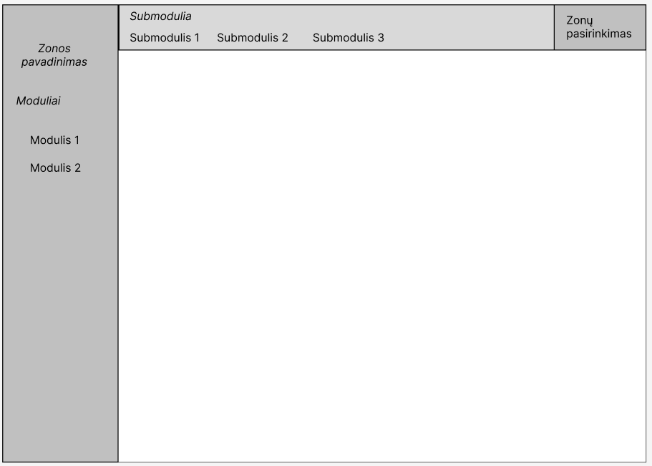

Lentelė Nr. 6
TVS struktūra
Zona | Modulis | Submodulis | Funkcionalumas (ką gali daryt sistemos ADMIN)
TVS  (svetainės turinio valdymas) | Puslapių valdymas | Pagrindinis | Pagrindinio puslapio valdymas
TVS  (svetainės turinio valdymas) | Puslapių valdymas | Kiti puslapiai | Svetainės puslapių sukūrimas ir valdymas
TVS  (svetainės turinio valdymas) | Puslapių valdymas | Puslapių šablonai | Galima sukurti puslapių šablonus (blokų išdėstymas)
TVS  (svetainės turinio valdymas) | Puslapių valdymas | Puslapių šablonai | Šablonų sukurimas
TVS  (svetainės turinio valdymas) | Naujienos | Naujienos | - Naujienų sukūrimas, redagavimas, archyvavimas ir naikinimas;  - Galima filtruoti pagal publikavimo statusą, publikavimo ir sukūrimo laiką, vykdyti paiešką pagal pavadinimą;  Galima pridėti naujienas atskirai kiekvienai kalbai (lietuvių arba anglų).
TVS  (svetainės turinio valdymas) | Failų valdymas | Failų valdymas | Galima atlikti paiešką, pridėti naują arba pašalinti dokumentą;  Galima peržiūrėti failo META duomenis:  - Pridėjimo datą;  - Raktiniai žodžiai.
TVS  (svetainės turinio valdymas) | Chat valdymas |  | Pokalbių roboto atsakymų įrašymas
TVS  (svetainės turinio valdymas) | Analizė | Formos | Galima sukurti apklausą ir analizuoti atsakymus
TVS  (svetainės turinio valdymas) | Analizė | Interaktyvus blokai | Interaktyvų blokų atsakymų informacija
TVS  (svetainės turinio valdymas) | Analizė | Statistika | Google analitika ir paieškos ataskaitų rezultatai
TVS  (svetainės turinio valdymas) | Apačios blokas | Meniu | Apatinio meniu valdymas
TVS  (svetainės turinio valdymas) | Apačios blokas | Kontaktai | Apačioje rodomų kontaktų redagavimas
TVS  (svetainės turinio valdymas) | Apačios blokas | Slapukai | Slapukų politikos informacija
TVS  (svetainės turinio valdymas) | Kontaktų knygelė | Kontaktų knygelė | Kontaktų saugojimo ir redagavimo submodulis
TVS  (svetainės turinio valdymas) | Kontaktų knygelė | Prenumeratoriai | Naujienlaiškį užsekusių žmonių paštų rinkimas
TVS  (svetainės turinio valdymas) | Pranešimai |  | Pranešimų sukūrimas
TVS  (svetainės turinio valdymas) | DUK | DUK | Galima pridėti klausimą ir atsakymus. Galima atlikti paiešką, archyvavimą, naikinimą, paslepi klausimą;
TVS  (svetainės turinio valdymas) | DUK | Paklausimai | Klausimai, ateinanti iš susisiekimo formų.
Nustatymai  (sistemos valdymas) | Naudotojai | Sistemos naudotojai | - TVS naudotojų valdymas (pridėti, archyvuoti, panaikinti, keisti naudotojo informaciją);  - Yra paieška pagal raktinį žodį;  - Galima filtruoti naudotojus pagal abėcėlės tvarką, rolę, grupę.
Nustatymai  (sistemos valdymas) | Naudotojai | Rolių valdymas | - Kurti, redaguoti grupės ir roles;  - Valdyti grupių prieigos teises;  - Matyti kiekvienai rolei ir grupei priskirtus vartotojus;  Vartotojų kiekis nėra ribojamas.  Paslaugos tiekimo metų bus sukurta dvi vartotojų grupes:  - Administratoriai. Gali valdyti modulį „Sistemos naudotojai“, kurti naujus puslapius arba keisti jau esamų puslapių struktūrą, taip pat keisti ir koreguoti puslapio informacinius blokus ir kitus puslapio komponentus, valdomus per TVS.  - Redaktoriai. naudotojai, kaip ir administratoriai galintys atlikti visus svetainėje priskirtus veiksmus, išskyrus kitų vartotojų kūrimą ir teisių valdymą
Nustatymai  (sistemos valdymas) | Naudotojai | Saugumas | Slaptažodžių politikos valdymas; IP apribojimų nustatymas
 | Turinio valdymas | Meniu valdymas | - Galima valdyti meniu, submeniu, svetainės medį.  - Pagal TS. 3.1.2 turi būti galimybė pažymėti ir vizualiai išskirti meniu punktus (keisti spalvą, šriftą, dydį, pridėti simbolį). Meniu lygių stiliai yra valdomį atskirai nuo menių turinio;
 | Turinio valdymas | Kalbos | Kalbų pridėjimas
 | Turinio valdymas | Failų valdymas | Maksimalaus objektų dydžio ir kiekio valdymas
 |  | Vertimai | Tekstų vertimas iš lietuvių į anglų kalbą
 | Veiksmų žurnalas |  | Galimybė greitai sudaryti ir peržiūrėti veiksmų ataskaitas (bendra, pagal naudotoją, pagal grupę ir kt.). Ataskaitoje turi būti matoma, iš kokio IP adreso, kuriuo laiku ir kas atliko redagavimo veiksmus (turinio redagavimas, šalinimas, naudotojų sukūrimai ir pan.).

